**Представители династии Высочины-Харчиковы**

Разными путями приходили на железную дорогу люди. У каждого в жизни есть своя стезя, но здесь их объединяло одно общее дело – труд. Как женщин, так и мужчин.

С поездами, рельсами, вокзалами связали свою судьбу представители династии Высочины-Харчиковы. Общий стаж работы на железнодорожном транспорте составляет четыреста девяносто четыре года и пять месяцев.

В трудное революционное время родились сыновья в многодетной семье Высочиных. Четыре брата из шести стали железнодорожниками.

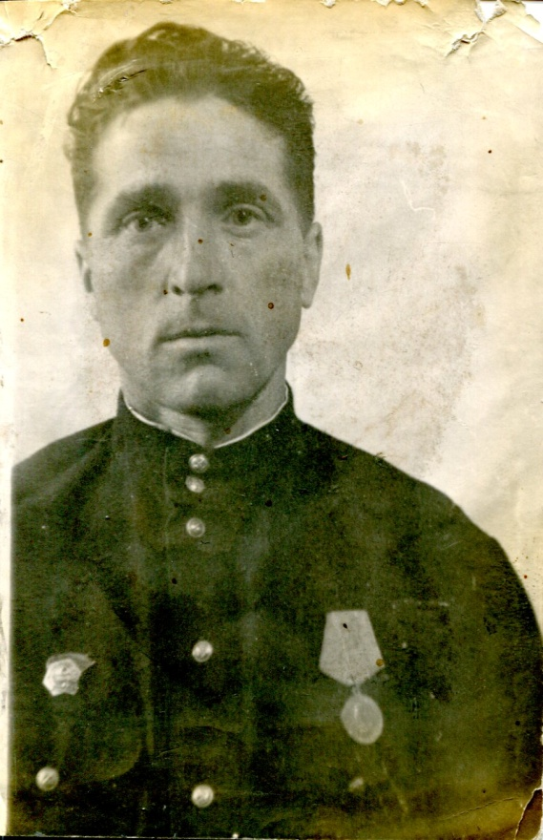**Федор Федорович** (18.02.1909 – 06.05.1985) – фронтовик, награжден медалью «За победу над Германией в 1941-1945 гг.». С 21.11.1945 г. и до ухода на пенсию (в 1964 г.) работал на станции Оренбург составителем поездов, башмачником. Указом Президиума Верховного Совета СССР от 01.08.59 г. Федор Федорович награжден орденом Ленина   
№316677. Стаж представителя второго поколения железнодорожников составляет девятнадцать лет.

**Иван Федорович** (03.07.1912 – 17.07.89) – всю войну проработал на станции Оренбург, имел бронь. Вначале башмачником, затем сцепщиком вагонов, составителем поездов, старшим стрелочником, дежурным по путям – вот послужной список моего прадедушки. Лист о поощрениях и наградах содержит тридцать восемь записей. Железнодорожный стаж составляет тридцать четыре года.

**Сергей Федорович (1913 – 1987)** – в 1930 году поступает в Оренбурге в фельдшерско-акушерскую школу (ныне Оренбургское железнодорожное медицинское училище). В 1934 году, по окончании школы, был направлен работать на станцию Похвистнево Куйбышевской железной дороги. Железнодорожный стаж составляет тридцать лет.

**Константин Федорович** (29.12.1924) – в восемнадцать лет, в 1942 году, был призван на военную службу. За годы войны фронтовыми дорогами прошел боевой путь от степей Поволжья до Праги, от Праги до Порт-Артура, удостоен боевых наград. После демобилизации, в 1948 году, вернулся в Оренбург. Затем окончил Чкаловскую техническую школу Оренбургской железной дороги (удостоверение №591 от 20.08.1949 г.). С 1949 по 1979 год работал кочегаром, помощником машиниста, а затем машинистом паровоза   
и тепловоза. Железнодорожный стаж составляет двадцать девять лет.

**Коллектив Оренбургского техникума   
железнодорожного транспорта (филиал СамГУПС)**